Действует с 01.10.2018
Учреждение реабилитации инвалидов по зрению «Центр успешного человека»
Прайс-лист

Модель | Описание товара | Изображение товара | Цена в BYN
5831 | Речевое, звуковое сопровождение функций; озвучивают часы, минуты актуального времени при настройке часов и будильника; мелодии звонка; кварцевый, японский механизм. | 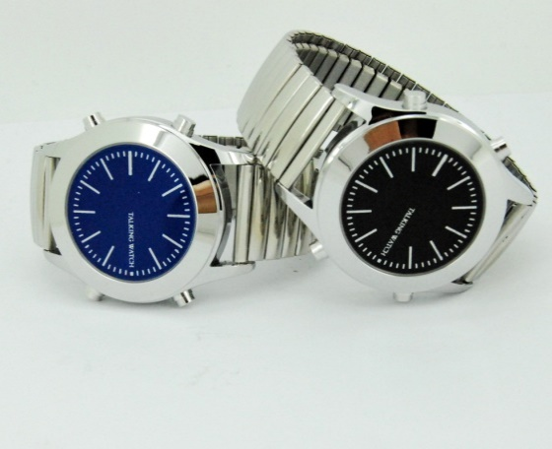 | 21.00
9969 | Тактильные с речевым, звуковым сопровождением функций; озвучивает часы, минуты актуального времени при настройке часов и будильника; мелодии звонка; кварцевый, японский механизм. | 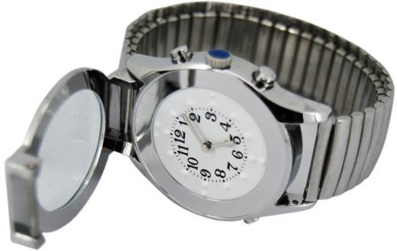 | 51.00
9909 | Речевое, звуковое сопровождение функций; озвучивает часы, минуты актуального времени при настройке часов и будильника; мелодии звонка; кварцевый, японский механизм; водонепроницаемость 1АТМ. | 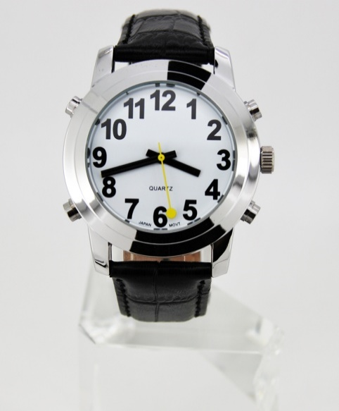 | 30.00
9989 | Речевое, звуковое сопровождение функций; озвучивает часы, минуты актуального времени при настройке часов и будильника; мелодии звонка; кварцевый, японский механизм; водонепроницаемость 1АТМ. | 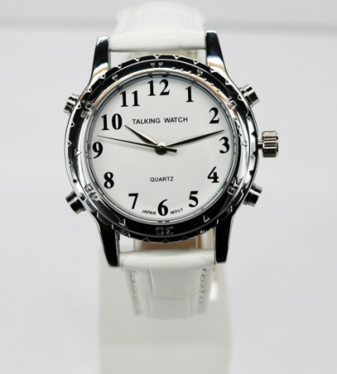 | 30.00
9038T | Речевое, звуковое сопровождение функций; озвучивает часы, минуты актуального времени при настройке часов и будильника; мелодии звонка; кварцевый, японский механизм; водонепроницаемость: 1АТМ. | 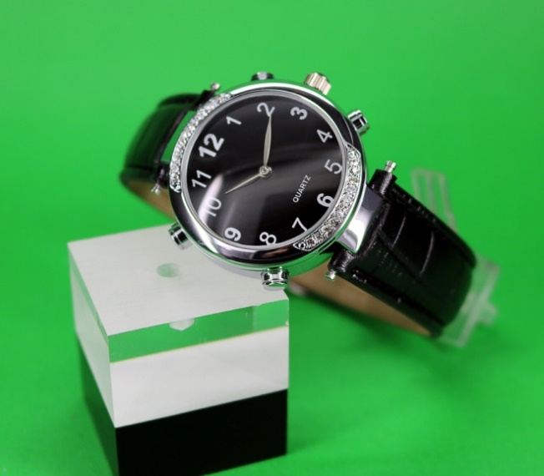 | 37.00
9043 | Часы брелок с речевым, звуковым сопровождением функций; озвучивает часы, минуты актуального времени при настройке часов и будильника; мелодии звонка; кварцевый, японский механизм. | 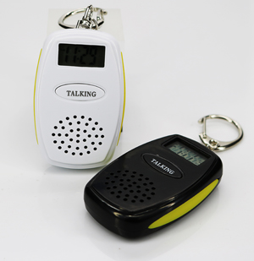 | 19.00
9008 | Тактильные, механизм японский, кварцевый; диаметр корпуса: 40мм (мужских) 36mm (женских); диаметр Циферблата: 29.5мм (мужских) 26.5мм (женских); водонепроницаемость: 1atm | 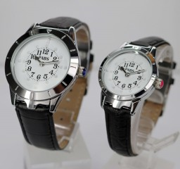 | 39.00
Magnetic Braille watch 5 | Тактильные, магнитные часы. Механизм японский, кварцевый; Инновационное решение в определении времени; отсутствие элементов, подверженных поломке; современный дизайн. | 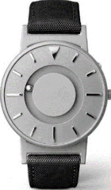 | 165,00
Daisy text player HV-E5 | Многофункциональный плеер, позволяющий читать различную информацию в следующих форматах: DAISY2.0、3.0, MP3, WMA,WAV, FLAC, APE, ACC, OGG, RA, M4A formats and video in RM, RMVB, AVI, MP4, 3GP, MOV, WMV,FLV, MPG, MPEG, DAT,EPUB TXT,HTM,HTML,MHT,DOC,DOCX,PDF и др.;  Говорящие интерфейс, радио, диктофон, часы, будильник, календарь, органайзер, компас, секундомер, таймер, комфортная навигация; встроенная память 6 Gb, микро SD до 32 Gb. | 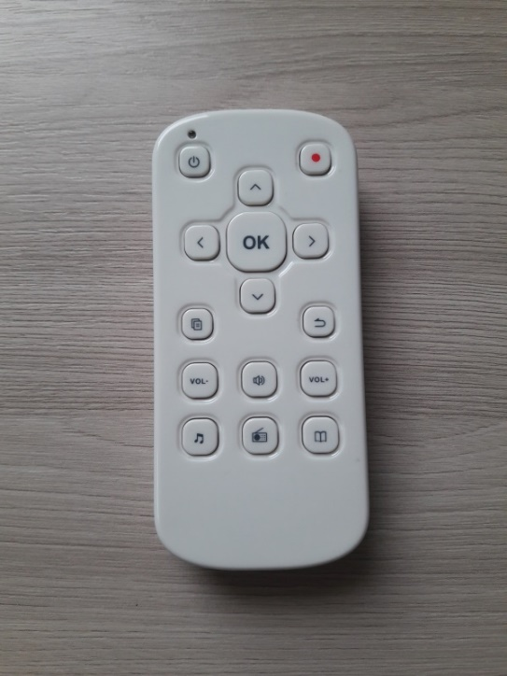 | 350,00
Daisy text player HV-E10 | Многофункциональный плеер, позволяющий читать различную информацию в следующих форматах: DAISY2.0、3.0, MP3, WMA,WAV, FLAC, APE, ACC, OGG, RA, M4A formats and video in RM, RMVB, AVI, MP4, 3GP, MOV, WMV,FLV, MPG, MPEG, DAT TXT,HTM,HTML,MHT,DOC,DOCX,EPUB,PDF и др.;  Говорящие интерфейс, радио, диктофон, часы, будильник, календарь, органайзер, компас, секундомер, таймер, Интернет-радио, подкасты, online библиотека, комфортная навигация; встроенная память 6 Gb, микро SD до 32 Gb. | 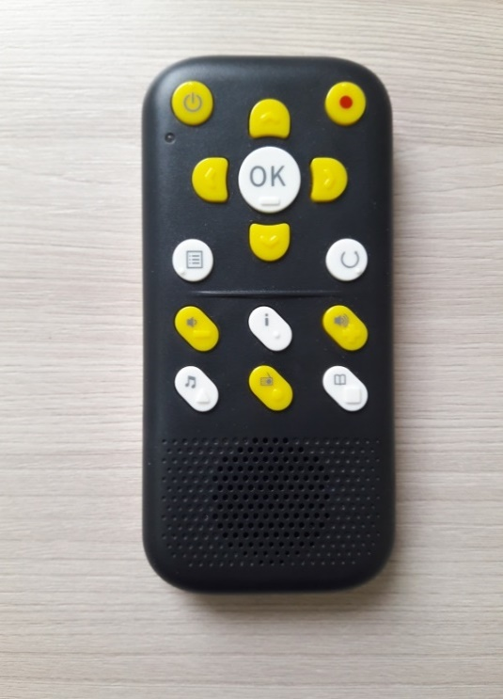 | 430.00
Индикатор уровня жидкости «Миша» | Техническое средство невизуального контроля наполнения жидкостью любой бытовой ёмкости. | 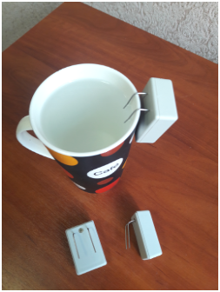 | 20.00
Идентификатор цвета и света «Colorino» | Техническое средство определения цвета предметов (150 цветов и оттенков), также определения уровня освещённости окружающей среды. | 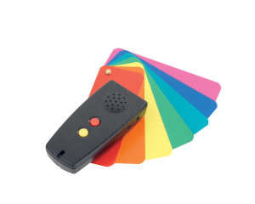 | 446.00
Ультразвуковая трость «Миша» | Устройство посредством вибрации и звука способствует определению физических барьеров на пути движения незрячего человека. | 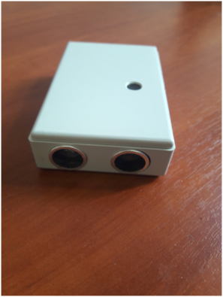 | 240.00
Говорящая рулетка «Tape King» | Функции устройства обеспечивают незрячему человеку возможность самостоятельно произвести замеры различных предметов и расстояний, имеется функция сохранения размеров в памяти, и работа с ними. Также устройство позволяет измерить угол наклона относительно горизонтальной и вертикальной оси. | 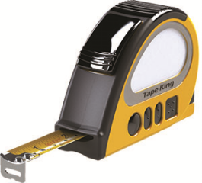 | 345.00
Маркер цифровых меток «PenyTalks» | Устройство предоставляет возможность установления голосовых меток на любой предмет (упаковка таблеток, пакет, банка или иная ёмкость с продуктом питания, одежда, документ и другое) и затем, по мере необходимости, самостоятельно идентифицировать эти предметы. | 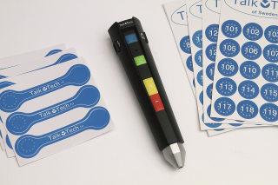 | 255.00
Переносной видеоувеличитель «CLOVER 3.5» | 3,4 дюймовый дисплей, увеличение изображения до 16х, имеет функцию фиксации изображения для последующей работы с ним в удалённом от предмета расстоянии, функция выбора подходящего к зрительным особенностям пользователя цвета фона и изображений, имеется подставка для письма, подключение к телевизору предоставляет пользователю дополнительные возможности. | 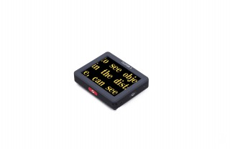 | 285.00
Переносной  видеоувеличитель  «CLOVER 4.3» | 4,3 дюймовый дисплей, увеличение изображения до 30х, имеет функцию фиксации изображения для последующей работы с ним в удалённом от предмета расстоянии, функция выбора подходящего к зрительным особенностям пользователя цвета фона и изображений, имеется подставка для письма, подключение к телевизору предоставляет пользователю дополнительные возможности. | 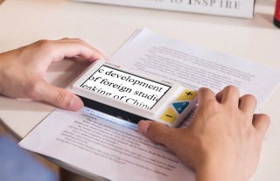 | 495.00
Переносной  видеоувеличитель  «CLOVER 5» | 5 дюймовый широкоформатный дисплей, увеличение изображения до 30х, имеет функцию фиксации изображения для последующей работы с ним в удалённом от предмета расстоянии, функция выбора подходящего к зрительным особенностям пользователя цвета фона и изображений, имеется подставка для письма, подключение к телевизору предоставляет пользователю дополнительные возможности. | 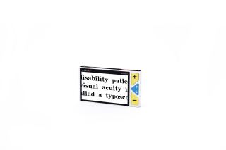 | 655.00
Переносной видеоувеличи-тель  «CLOVER 7» | 7 дюймовый широкоформатный дисплей, увеличение изображения до 30х, имеет функцию фиксации изображения для последующей работы с ним в удалённом от предмета расстоянии, функция выбора подходящего к зрительным особенностям пользователя цвета фона и изображений, имеется подставка для письма, подключение к телевизору предоставляет пользователю дополнительные возможности. | 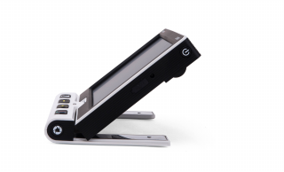 | 1150.00
Переносной видеоувеличитель «CLOVER 10.1» | 10-дюймовый широкоформатный дисплей, увеличение изображения до 18х, имеет функцию фиксации изображения для последующей работы с ним в удалённом от предмета расстоянии, функция выбора подходящего к зрительным особенностям пользователя цвета фона и изображений, имеется подставка для письма, подключение к телевизору предоставляет пользователю дополнительные возможности.3 режима – работа с изображениями вблизи, с удалёнными изображениями и режим зеркала. Имеется возможность сохранения изображений в памяти и работа с ними. | 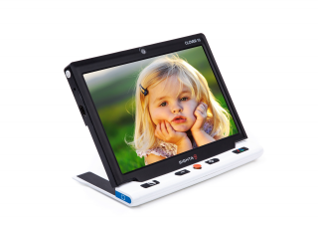 | 1930.00
Webbox 3 | Мультимедийный плеер предоставляющий возможность чтения газет, журналов, электронной почты, книг в различных форматах, просмотра ТВ каналов, прослушивания радиостанций и другое. Не требует знания компьютера и очень прост в управлении. | 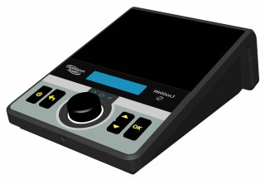 | 1105.00
Информатор речевой-звуковой электронный с дистанционным управлением | Средство оповещения звуковыми сигналами о расположении значимых объектов для ориентирования в пространстве. | 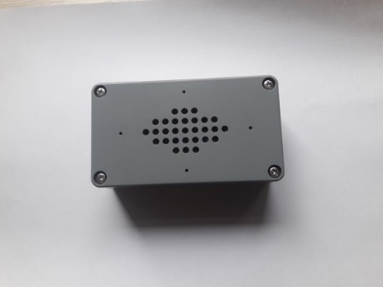 | 280.00
Мяч  для шоудауна | Мяч для игры Showdown  утяжеленный, звенящий,  соответствует международным стандартам | 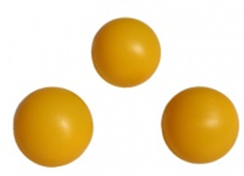 | 24.00
Ракетка для шоудауна (одна шт) | Ракетка для игры Showdown соответствует международным стандартам | 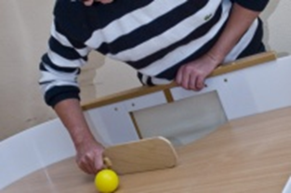 | 67.00
Спортивные очки для незрячих | Очки для игры Showdown | 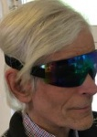 | 47.00
Перчатка для шоудауна, размер M, L, XL,  правая рука | Перчатка для игры Showdown,  размер M, L, XL,  правая рука | 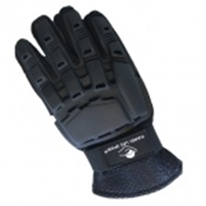 | 56.00
Стол для игры Showdown | Стол для игры Showdown в утвержденных международных стандартах 366х122см, весом 150кг | 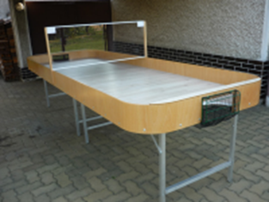 | 6650.00
Мяч для  футзала | Мяч для футзала с колокольчиками, стандарт IBSA, размер 3 | 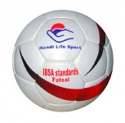 | 180.00
Мяч для голбола, | Мяч для голбола, резиновый, синий, 1.250г | 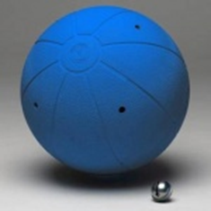 | 260.00
Иглы легковдеваемые | Иглы легковдеваемые,  комплект 12шт, адаптированы к потребности незрячих и слабовидящих людей |  | 3.00
Нитковдеватель | Нитковдеватель 1шт.,  адаптирован к потребности незрячих и слабовидящих людей | 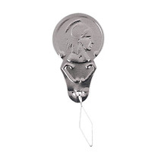 | 0,40
Гражданам Республики Беларусь с инвалидностью по зрению предоставляется возможность приобретения товаров с рассрочкой платежа от 2 до 6 месяцев.
При заказе стоимостью более 10.000.00 BYN цена на товар может быть снижена до 5%.
Приобрести или заказать товар можно через специалистов центра:
Марина Панкратова +375 29 625 38 12,
+375 25 692 50 95, +375 29 797 52 60, +375 17 203 85 92;
Елена Майтак +375 17 203 07 09, +375 25 743 87 04
Людмила Кухарева +375 25 601 18 82
«Центр успешного человека», принимая непосредственное участие в реализации Национального плана действий по реализации в Республике Беларусь положений Конвенции о правах инвалидов, предлагает следующие услуги:
1. Проведение оценки соответствия зданий и прилегающих территорий, улично-дорожной сети на предмет соответствия требованиям доступной среды для людей с инвалидностью по зрению.
2. Обучение персонала предприятий, организаций, учреждений основным навыкам коммуникации с сотрудниками, клиентами, партнёрами, имеющими глубокие нарушения зрения.
3. Производство продажа и монтаж элементов доступной среды для людей с инвалидностью по зрению:
- таблички, схемы, планы помещений и местности, указатели и другие информационные стенды универсального дизайна (визуальное восприятие, надписи по брайлю, тактильная графика, QR и NFC коды);
тактильные направляющие и предупреждающие элементы из металла и полимеров;
- речевые (звуковые) электронные информаторы с дистанционным управлением;
- контрастные маркёры для стеклянных дверей и др.
4. Комплексные решения по созданию доступной среды на социально значимых объектах, в соответствии с действующим законодательством
5. Печать различных материалов с использованием рельефно-точечного шрифта Брайля (инструкции, положения, визитные карточки, меню, расписания, режим работы и т.д.).
6. Изготовление тактильной графики, в том числе совместно с плоскопечатным и брайлевским текстами (учебные пособия, публичная информация соответствующая универсальному дизайну и т.д.).
7. Оценка интернет ресурсов на соответствие требованиям доступности веб-контента незрячим и слабовидящим пользователям и устранение несоответствий согласно «Руководству по обеспечению доступности веб-контента (WCAG) 2.0»
8. Перевод аудио материалов из аналогового формата в цифровой.
9. Производство озвученной литературы.
10. Оказание event-услуг.
11. Оказание переводческих услуг.
Стоимость услуг и работ зависит от размера заказа, сложности задач, сроков выполнения и согласовывается дополнительно.
Получить дополнительную информацию или сделать заказ Вы можете у руководителя и специалистов Центра:
Михаил Антоненко antonenka@center1.by +375 29 106 08 27 +375 25 692 50 99
Марина Панкратова pankratova@center1.by +375 29 625 38 12 +375 25 692 50 95
Александр Северин info@center1.by, severin@center1.by +375 17 203 07 09
+375 25 743 87 04

